Activités d'éducation à l’écologie
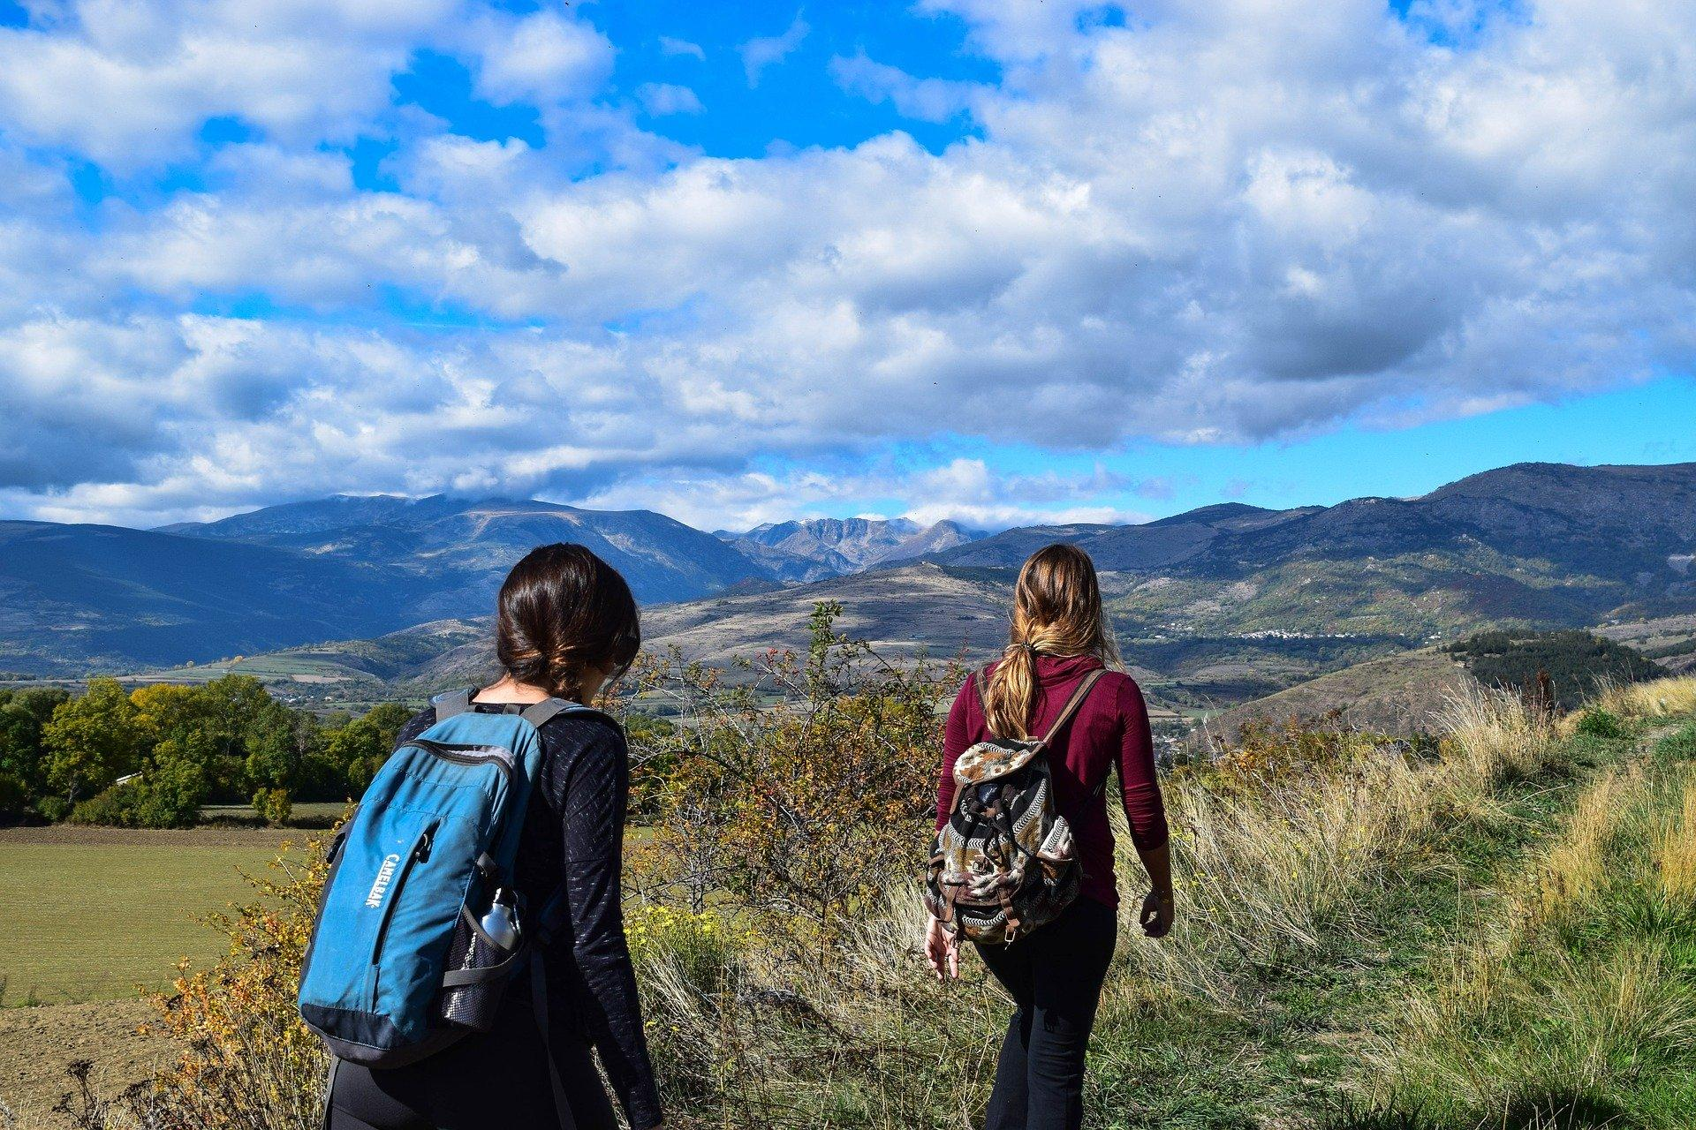
CarlaBorella-Pixabay license
Réfléchir
D.1. Nous faisons nos activités dans la nature
jamais, pas du tout / de temps en temps / toujours, fréquemment
D.2. La protection du lieu où se déroulent les activités (ménage, ramassage de déchets…) fait partie intégrante de notre programme.
jamais, pas du tout / de temps en temps / toujours, fréquemment
D.3. Durant l’année, nous prévoyons des activités qui visent la sensibilisation à l’écologie et la nature
jamais, pas du tout / de temps en temps / toujours, fréquemment
D.4. Nous menons des actions de formation en équipe en lien avec les thématiques suivantes :
a- Les conséquences sociales des dérèglements climatiques (conflits, migrations…)
jamais, pas du tout / de temps en temps / toujours, fréquemment
b- L'inclusion sociale et les initiatives de lutte contre la pauvreté
jamais, pas du tout / de temps en temps / toujours, fréquemment
c-les grands enjeux écologiques et les acteurs qui y participent
jamais, pas du tout / de temps en temps / toujours, fréquemment
D.5. Nous participons à des actions de formation et/ou mobilisation (campagnes, marches pour le climat…) pour la transition écologique de nos sociétés
jamais, pas du tout / de temps en temps / toujours, fréquemment
D.6. Nous soutenons une association engagée dans le tri, le recyclage et la réduction des déchets (exemple : ZeroWaste)
jamais, pas du tout / de temps en temps / toujours, fréquemment
D.7. Nous allons à la rencontre des producteurs ou artisans locaux.
jamais, pas du tout / de temps en temps / toujours, fréquemment
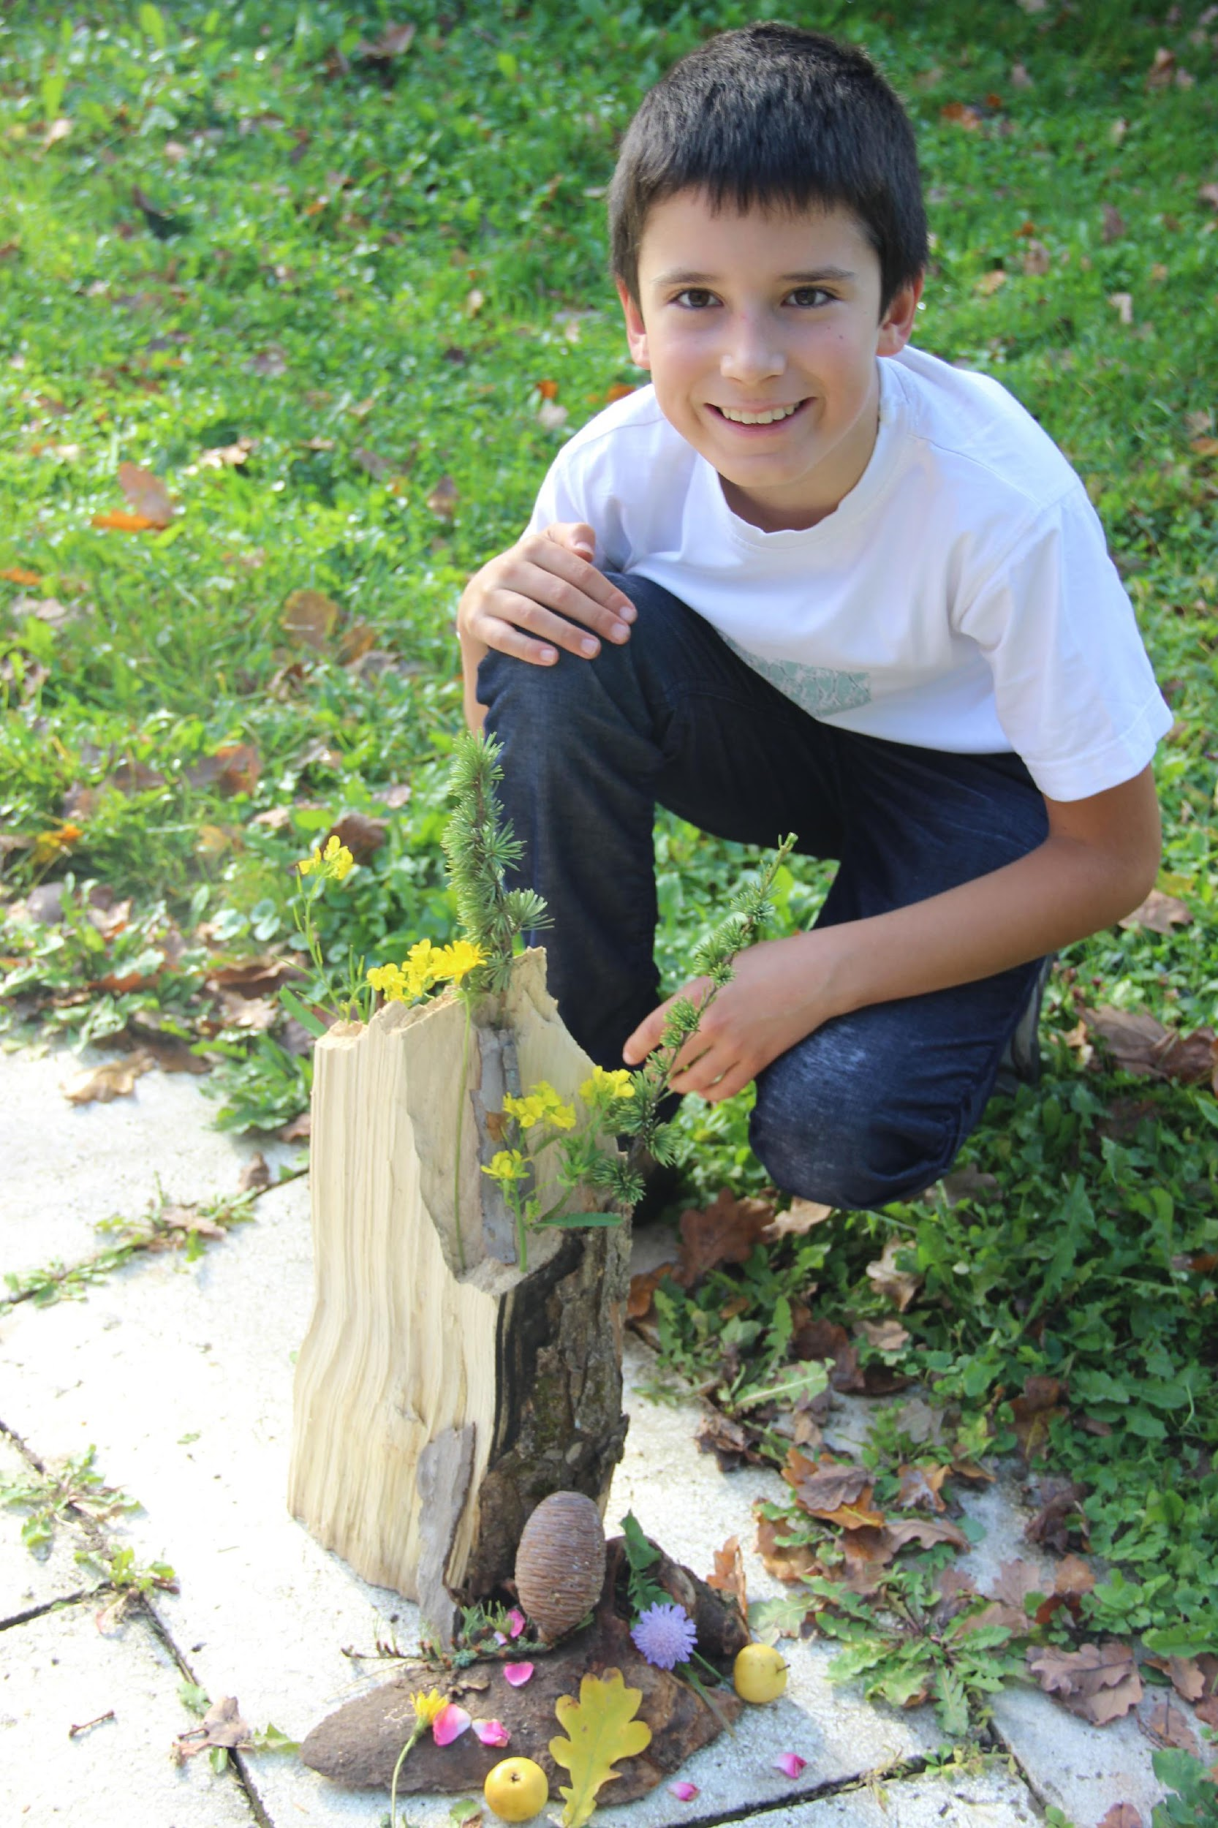
Photo : Mouvement eucharistique des jeunes
Changer
Après avoir réfléchi à ce qu’il fait déjà, notre groupe peut identifier quelques points précis sur lesquels avancer pour commencer, en prenant le temps de nous mettre bien d’accord sur ce que nous visons. Nous pourrons ensuite lister nos engagements ci-dessous.
Nos engagements pour cette année
Une fois définis nos engagements pour l'année, il est important de préciser les étapes intermédiaires pour y arriver et moyens de réalisation, les personnes référentes (privilégier des binômes ou trinômes de responsable parmi les jeunes) ou impliquées, le calendrier... Les tableaux ci-dessous peuvent y aider.
- Engagement 1 :
Le décrire le plus précisément possible : ………………………………………………………………………………………………………………………………………………………………………………………………………………………………………………………………………………………………………………………………………………………………………………………………………………………………………………………………………………………………………………………………………………………………………………………………
Etape du projet/  Actions à mettre en place | Personnes référentes | Personnes impliquées | Echéance | Commentaires (moyens nécessaires…)

- Engagement 2 :
Le décrire le plus précisément possible : ………………………………………………………………………………………………………………………………………………………………………………………………………………………………………………………………………………………………………………………………………………………………………………………………………………………………………………
Etape du projet/  Actions à mettre en place | Personnes référentes | Personnes impliquées | Echéance | Commentaires (moyens nécessaires…)

- Engagement 3 :
Le décrire le plus précisément possible : ………………………………………………………………………………………………………………………………………………………………………………………………………………………………………………………………………………………………………………………………………………………………………………………………………………………………………………………………………………………………………………………………………………………………………………………………
Etape du projet/  Actions à mettre en place | Personnes référentes | Personnes impliquées | Echéance | Commentaires (moyens nécessaires…)

Partager
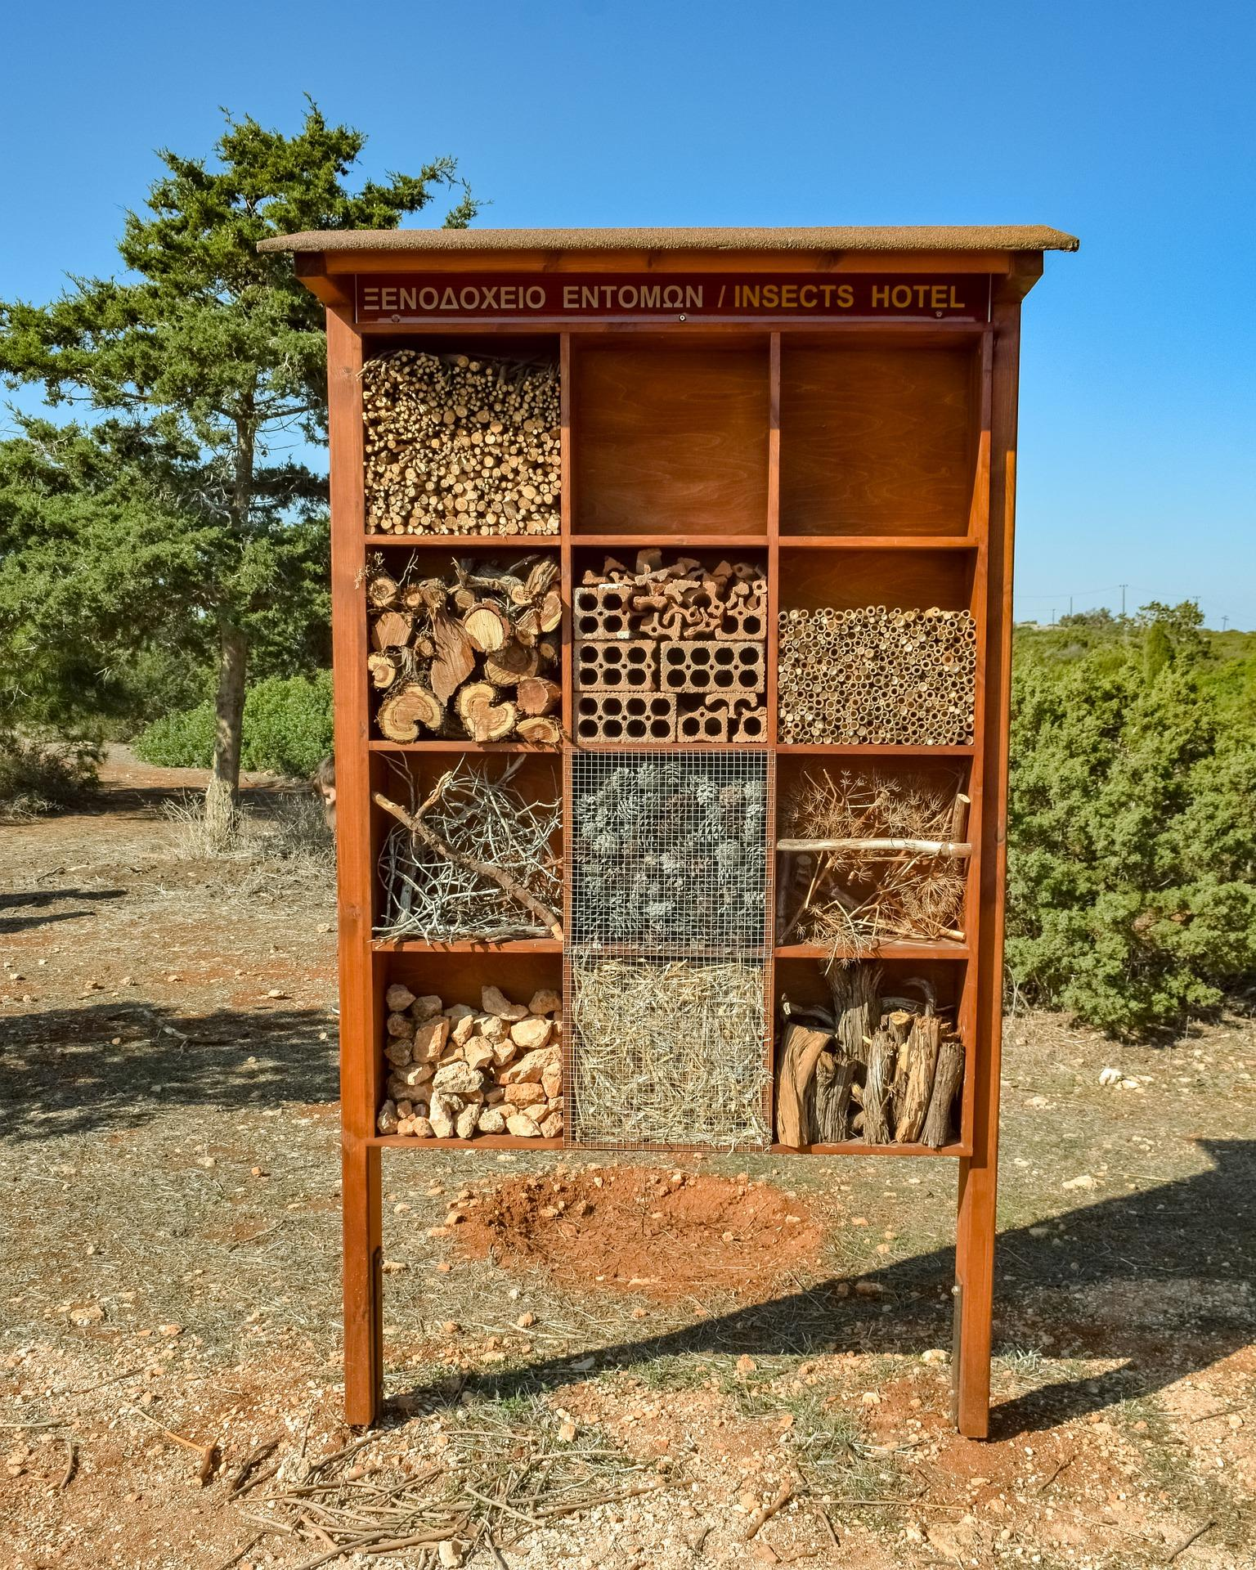
Hôtel à insectes – Dimitri Svestikas - Pixabay
Qu’en est-il de la paroisse, de la communauté dans laquelle nous sommes insérés ? Organise- t-elle des actions de sensibilisation à l’environnement et à la solidarité ? Et gère-t-elle son terrain (si elle en a un) de manière à protéger la biodiversité ?
A partir de ce que nous savons et d’une rencontre avec les personnes responsables de la communauté, nous pouvons répondre aux questions suivantes :
Dans la communauté, est-ce que des rencontres existent avec des associations, citoyens, politiques, maisons de quartier, etc. pour parler d’environnement ?
……………………………………………………………………………………………………………………………………………………………………………………………………………………………………………………………………………………………………………………………………………………………………………………………………………………………………………….
La communauté organise-t-elle des actions spécifiques pour l’environnement : ramassage des déchets, nettoyage du jardin, d’une rivière, etc. ?
……………………………………………………………………………………………………………………………………………………………………………………………………………………………………………………………………………………………………………………………………………………………………………………………………………………………………………..
La communauté est-elle en relation (parrainage, prière, financement de projet) avec des personnes ou communautés plus pauvres ? Soutient-elle un ou des projets de solidarité localement ou à l’international ?
………………………………………………………………………………………………………………………………………………………………………………………………………………………………………………………………………………………………………………………………………………………………………………………………………………………………………………
La communauté a-t-elle un terrain ou jardin, des fleurs en pot, etc. ? Y’a-t-il des espaces pour accueillir les insectes ou les oiseaux (nichoirs, hôtel à insectes, etc.) ? Y’a-t-il un potager, des arbres fruitiers, des plantes consommables ? Le terrain est-il utilisé pour contempler la nature, les animaux ?
………………………………………………………………………………………………………………………………………………………………………………………………………………………………………………………………………………………………………………………………………………………………………………………………………………………………………………………………………………………………………………………………………………………………………………………………………………………………..
Après cette enquête, nous pourrons présenter nos résultats, réflexions, propositions au Conseil paroissial / presbytéral, tout en offrant notre disponibilité pour aider l’ensemble de la paroisse à avancer. Par exemple en participant à la préparation d’un événement de sensibilisation ou en nous engageant dans une action collective avec d’autres groupes de la paroisse. Nous pourrons aussi nous impliquer dans le fleurissement de la paroisse ou nous initier au jardinage dans le terrain paroissial !

Nos pistes d’action pour cette année avec la paroisse
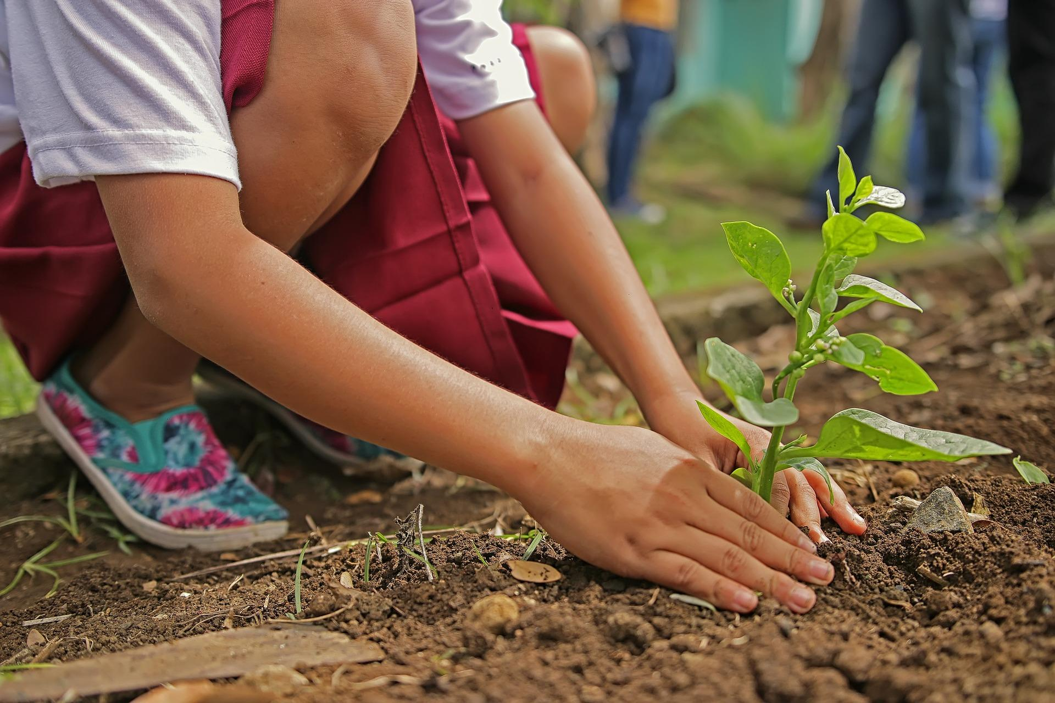
Rommel Diaz - Pixabay
- Action n° 1 (à décrire le plus précisément possible) :
………………………………………………………………………………………………………………………………………………………………………………………………………………………………………………………………………………………………………………………………………………………………………………………………………………………………………………………………………………………………………………………………………………………………………………………………
Etape du projet/  Actions à mettre en place | Personnes référentes | Personnes impliquées | Echéance | Commentaires (moyens nécessaires…)

- Action n° 2 :
La décrire le plus précisément possible : ……………………………………………………………………………………………………………………………………………………………………………………………………………………………………………………………………………………………………………………………………………………………………………………………………………………………………………………………………………………………………………………………………………………………………………………………..
Etape du projet/  Actions à mettre en place | Personnes référentes | Personnes impliquées | Echéance | Commentaires (moyens nécessaires…)

- Action n° 3 :
La décrire le plus précisément possible : ………………………………………………………………………………………………………………………………………………………………………………………………………………………………………………………………………………………………………………………………………………………………………………………………………………………………………………
Etape du projet/  Actions à mettre en place | Personnes référentes | Personnes impliquées | Echéance | Commentaires (moyens nécessaires…)
Fiche résumé – Activités d’éducation à l’environnement
A envoyer à pollen@egliseverte.org avant le 15 novembre.

D.1. Nous faisons nos activités dans la nature
jamais, pas du tout / de temps en temps / toujours, fréquemment
D.2. La protection du lieu où se déroulent les activités (ménage, ramassage de déchets…) fait partie intégrante de notre programme.
jamais, pas du tout / de temps en temps / toujours, fréquemment
D.3. Durant l’année, nous prévoyons des activités qui visent la sensibilisation à l’écologie et la nature.
jamais, pas du tout / de temps en temps / toujours, fréquemment
D.4. Nous menons des actions de formation en équipe en lien avec les thématiques suivantes :
a- Les conflits dans le monde, les guerres, les migrations
jamais, pas du tout / de temps en temps / toujours, fréquemment
b- La pauvreté, l’exploitation
jamais, pas du tout / de temps en temps / toujours, fréquemment
c-les grands enjeux écologiques et les acteurs qui y participent
jamais, pas du tout / de temps en temps / toujours, fréquemment
D.5. Nous participons à des actions de formation et/ou mobilisation (campagnes, marches pour le climat…) pour la transition écologique de nos sociétés
jamais, pas du tout / de temps en temps / toujours, fréquemment
D.6. Nous soutenons une association engagée dans le tri, le recyclage et la réduction des déchets (exemple : ZeroWaste)
jamais, pas du tout / de temps en temps / toujours, fréquemment
D.7. Nous allons à la rencontre des producteurs ou artisans locaux.
jamais, pas du tout / de temps en temps / toujours, fréquemment

Nos engagements pour cette année
- Engagement 1 :
………………………………………………………………………………………………………………………………………………………………………………………………………………………………………………………………………………………………………………………………………………………………………………………………………………………………………………………………………………………………………………………………………………………………………………………………
- Engagement 2 :
………………………………………………………………………………………………………………………………………………………………………………………………………………………………………………………………………………………………………………………………………………………………………………………………………………………………………………………………………………………………………………………………………………………………………………………
- Engagement 3 :
………………………………………………………………………………………………………………………………………………………………………………………………………………………………………………………………………………………………………………………………………………………………………………………………………………………………………………………………………………………………………………………………………………………………………………………………

Nos pistes d’action pour cette année avec la paroisse
(cette partie peut être remplie et renvoyée à la cellule Pollen d'Église Verte plus tard dans l’année, avant fin janvier)

- Action n° 1 :
La décrire le plus précisément possible : ………………………………………………………………………………………………………………………………………………………………………………………………………………………………………………………………………………………………………………………………………………………………………………………………………………………………………………………………………………………………………………………………………………………………………………………………
- Action n° 2 :
La décrire le plus précisément possible : ……………………………………………………………………………………………………………………………………………………………………………………………………………………………………………………………………………………………………………………………………………………………………………………………………………………………………………………………………………………………………………………………………………………………………………………………..
- Action n° 3 :
La décrire le plus précisément possible : ………………………………………………………………………………………………………………………………………………………………………………………………………………………………………………………………………………………………………………………………………………………………………………………………………………………………………………
………………………………………………………………………………………………………………………………………………

